新 书 推 荐

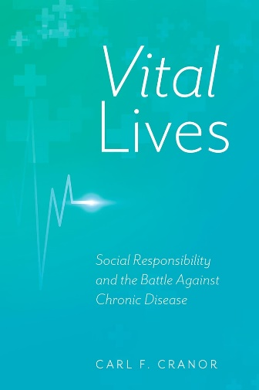
中文书名：《生命之重：社会责任与慢性疾病防控》
英文书名：VITAL LIVES: Social Responsibility and the Battle Against Chronic Disease
作 者：Carl F. Cranor
出 版 社：Oxford University Press
代理公司：ANA/Jessica Wu
页 数：304页
出版时间：2026年1月
代理地区：中国大陆、台湾
审读资料：暂无（可先登记兴趣）
类 型：大众社科

卖点：

- 全面讨论慢性疾病的各类病因和治疗方法。
- 研究慢性疾病复杂的病因和致病因素。
- 关注在社区和公共场所等环境中，潜在的毒性物质。
- 提醒我们健康生命的价值和对它造成威胁的慢性疾病。

内容简介：

在令生活更健康、更长寿、更有活力的过程中，慢性疾病是一个重大威胁。在20世纪，公共卫生部门、医生、研究人员和立法者为减少传染病的威胁做出了持续而全面的科学努力。慢性疾病随后成为主要的疾病负担。我们所有人都容易遭受慢性疾病困扰——心血管疾病、癌症、慢性阻塞性肺病、糖尿病和肝硬化——这些疾病会降低生活质量，影响寿命，加速衰老，给身体和生活带来困扰。60%的美国人至少患有其中一种疾病。在55岁以上的人群中，这一比例上升到78%，65岁上的人群中高达85%。相关疾病每年造成的损失超过3万亿美元，占美国前10大疾病致死原因中的6个。

许多因素导致我们难以理解这些疾病，减少它们带来的影响：生活方式和个人习惯、环境中不自觉接触的有毒物质、恶劣的社会环境——贫穷和边缘化的社区、医疗服务质量和数量不足、危险且保护不足的劳动场所。为了充分了解这些疾病，卡尔·F·克兰诺（Carl F.Cranor）结合临床医学、流行病学、社会学和哲学，开展了广泛的跨学科研究，以确定慢性疾病的性质、进展过程、严重程度和致病原因，最终建提出建议，划分个人和更宽泛的社会努力之间的责任，令每个人享有公平的健康。个人行为可以减轻慢性疾病的影响，但仅靠这些行动是不够的。克兰诺认为，虽然个人可以采取有效行动，但必须获得更好的社会条件、医疗保健机构全面和负责任的支持，所有这些都需要政府部门和立法者承担起更多的社会责任。

作者简介：

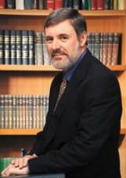
卡尔·F·克兰诺（Carl F.Cranor），加州大学河滨分校杰出哲学荣休教授。他在该校工作了53年，在此期间在风险、医学和卫生法学方面发表了大量文章。他的研究得到了美国国家科学基金会、美国学术团体协会、耶鲁大学法学院和加州大学的支持。他曾在加州科学咨询小组任职，与美国医学研究所和美国国家科学院委员会一道参与了加州65号提案；电场和磁场；纳米技术；以及生物监测相关工作。他是美国科学促进会会员、拉马兹尼科学委员会院士、国会议员、2014-2015年美国PBK学会哲学教授、2022年国家污染预防圆桌会议“年度教育家”和2025-2026年爱德华·A·迪克森名誉教授。

《生命之重：社会责任与慢性疾病防控》

引言：健康生命的重要性和慢性疾病的影响
第一章：慢性疾病的数量和治疗方法
第二章：迷人而危险的慢性疾病世界
第三章：不同人生阶段的易感性
第四章：照顾自己：有助于健康生活的个人决定
第五章：无意中接触的有毒物质会加重慢性疾病
第六章：健康受托人I：为更健康的生命提供医疗保健
第七章：健康受托人II：为更健康的生命减少威胁的医疗预防
第八章：慢性疾病面前的公平

感谢您的阅读！
请将反馈信息发至：版权负责人
Email：Rights@nurnberg.com.cn
安德鲁·纳伯格联合国际有限公司北京代表处
北京市海淀区中关村大街甲59号中国人民大学文化大厦1705室, 邮编：100872
电话：010-82504106, 传真：010-82504200
公司网址：http://www.nurnberg.com.cn
书目下载：http://www.nurnberg.com.cn/booklist_zh/list.aspx
书讯浏览：http://www.nurnberg.com.cn/book/book.aspx
视频推荐：http://www.nurnberg.com.cn/video/video.aspx
豆瓣小站：http://site.douban.com/110577/
新浪微博：安德鲁纳伯格公司的微博_微博 (weibo.com)
微信订阅号：ANABJ2002


